ACETECH LIGHTER BT Bedienungsanleitung
Alle Spezifikationen und Inhaltstoffe in dieser Bedienungsanleitung können ohne Voranküdigung geändert werden.
Alle Spezifikationen and Inhaltstoffe bedienen nur als Referenz, bitte machen Sie das Objekt als Standard.
Produktbeschreibung::
1. Der Lighter BT Illuminator kann über Bluetooth mit dem Mobiltelefon verbunden werden, und mit der AceSoft App kann die Tachometerfunktion ausgeführt werden.
2. Lighter BT unterstützt grüne und rote leuchtende Kugeln
3. Wenn Sie grüne oder rote leuchtende Kugeln verwenden, müssen Sie die LED-Lichtquelle umschalten
● Anweisungen zum Umschalten der LED-Lichtquelle:
A. Das Lighter BT ist eingeschaltet.
B. Drücken Sie den Betriebstaste für 5 Sekunden. Zu diesem Zeitpunkt blinkt die Stromanzeige schnell. Die LED wechselt alle 5 Sekunden die Farbe. Wenn die LED grün ist, lassen Sie den Schalter los, um die grüne leuchtende Kugeln zu unterstützen. Wenn die LED rot ist, lassen Sie los, um die rote leuchtende Kugeln zu unterstützen.
Hinweis: Drücken Sie den Ein- / Ausschalter nicht zu fest, da er sonst beschädigt werden kann.
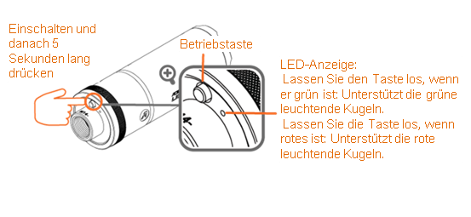
* Einschalten und danach 5 Sekunden lang drücken
* Betriebstaste
* LED-Anzeige:
Lassen Sie den Taste los, wenn er grün ist: Unterstützt die grüne leuchtende Kugeln.
Lassen Sie die Taste los, wenn rotes ist: Unterstützt die rote leuchtende Kugeln.
4. Anweisungen zum automatischen Ausschalten:
A. Gerät ist im Leerlauf für 40 Minuten lang, dann wird er automatische abgeschaltet werden.
B. Wenn der Batterieladezustand niedrig ist, blinkt die Stromanzeige mehrmals rot.
5. Anweisungen zur LED-Anzeige:
A. Unterstützung die Anzeigefunktion der leuchtende Kugeln:
Wenn Lighter BT eingeschaltet ist, leuchtet die LED-Anzeige 2,5 Sekunden lang grün oder rot, danach wechseln sie zur Ladezustand des Akkus.
※Wenn die LED-Anzeige grün ist, es bedeutet, dass sie die grünen leuchtenden Kugeln unterstützt.
※Wenn die LED-Anzeige rot ist, es bedeutet, dass sie die roten leuchtenden Kugeln unterstützt.
B. LED- Ladezustandsanzeige: (blinkt einmal pro Sekunde)
a. Grünes Licht: hohe Leistung
b. Oranges Licht: mittlere Leistung
c. rotes Licht: Niedrige Leistung, wenn der Akku fast leer ist, blinkt die LED schnell für eine Weile, danach schaltet das Gerät aus.
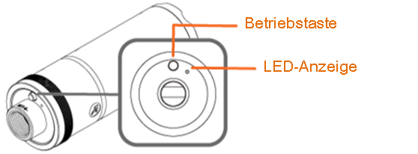
* Betriebstaste
* LED-Anzeige

6. Der Lauf sollte während der Installation nicht zu lang sein und das vordere Ende des Gewindes nicht um 12 mm überschreiten, da sonst der Infrarot-Sensor des Lighter BT abgedeckt und das leuchtenden Kugeln nicht erkannt wird.
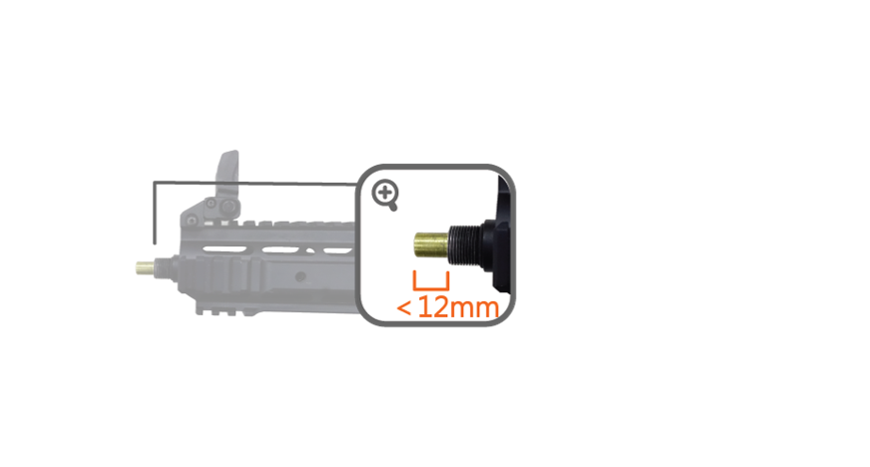
7. Sehen Sie nicht direkt in die Mündung an, bei der Installation und Überprüfung des Geräts, um einen Fehlzündungsfehler, wie z. B. das versehentliche Betätigen des Abzugs oder das Abfeuern der Waffe, zu vermeiden.

Anwendungshinweis:
1. Vor dem ersten Benutzung sollte das LIGHTER aufgeladen werden.Drehen Sie die vordere Deckel im Gegen-Uhrzeiger-Sinn heraus, um das LIGHTER zu öffnen.Stecken Sie ein Ende des MicroUSB-Ladekabels in das LIGHTER und das andere Ende in das Ladegerät.(Ladezeit beträgt ca. 3 Stunden)
2. Wenn das LIGHTER vollgeladen ist, wird die Ladeanzeige ausgeschalten. Ziehen Sie das Ladekabel heraus und drehen Sie die vordere Deckel im Uhrzeiger-Sinn, um das Gerät zu schließen.
(LED leuchtet rot, um den Ladevorgang anzuzeigen. LED aus bedeutet, dass der Ladevorgang abgeschlossen ist.)
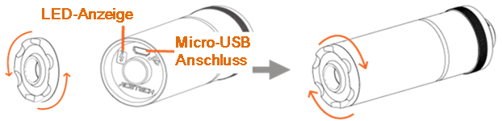
* Ladeanzeige
* Micro-USB Anschluss
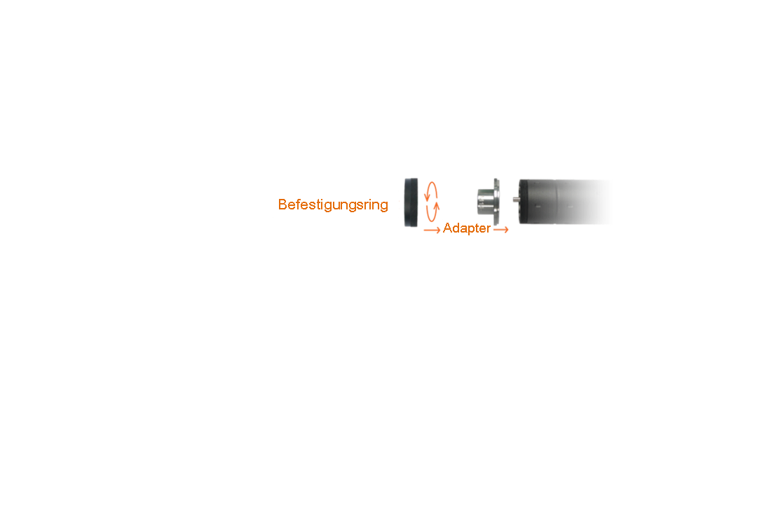

Hinweis: Bitte verwenden Sie zum Aufladen ein 5-V-Ladegerät (0,5 A oder höher)
3. Anweisungen zur Installation des Adapters:
Drehen Sie den Befestigungsring gegen den Uhrzeigersinn, entfernen Sie den Adapter, setzen Sie den gewünschten Adapter wieder ein und ziehen Sie den Befestigungsring fest.
* Befestigungsring
* Adapter

4. Nachdem das Lighter BT eingeschaltet wurde, wird er vor dem Lauf installiert und verriegelt.
5. Anweisungen zum Umschalten der LED-Lichtquelle:( Siehe die beigefügte Abbildung von "Produktbeschreibung Punkt 3" oben.)
A. Schalten Sie das Lighter BT ein
B. Drücken Sie den Betriebstaste für 5 Sekunden. Zu diesem Zeitpunkt blinkt die Stromanzeige schnell. Die LED wechselt alle 5 Sekunden die Farbe. Wenn die LED grün ist, lassen Sie den Schalter los, um die grüne leuchtende Kugeln zu unterstützen. Wenn die LED rot ist, lassen Sie los, um die rote leuchtende Kugeln zu unterstützen.
6. Installieren Sie die Verbindung von der ACETECH APP und der Mobiltelefon:
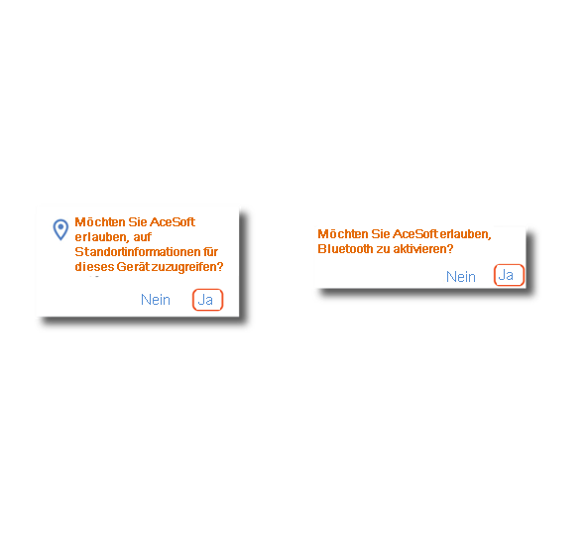
A. Schalten Sie das Lighter BT ein
B. Gehen Sie auf die folgende Website, um die App zum Download (Suche: AceSoft)
* Erinnerung:
Nach dem Download der App über das Android-System, wenn das System die Informationen von [Möchten Sie AceSoft erlauben, auf Standortinformationen für dieses Gerät zuzugreifen?] und [Möchten Sie AceSoft erlauben, Bluetooth zu aktivieren?] angezeigt wird, klicken Sie auf [Ja].

C. Öffnen Sie nach Abschluss der Installation die APP. Wenn das Telefon das Gerät gefunden hat, drücken Sie auf das Gerätebild-Menü, um den Pairing-Bildschirm aufzurufen.
* Beschreibung: Die letzten 3 Codes des Systembildschirms sind die letzten 3 Codes der Produktseriennummer.
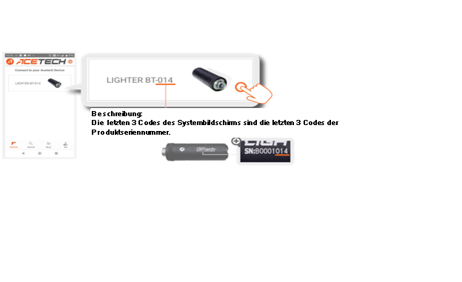
D. Anweisungen zur Bluetooth-Verbindungs: Führen Sie den Pairing-Prozess bei dem BLUETOOTH-Gerät durch, wenn das Telefon und das Lighter BT zum ersten Mal verbunden werden.
Bitte drücken Sie die Betriebstaste des Lighter BT nach den Anweisungen auf dem Handy-Bildschirm, um die Verbindung des BLUETOOTH-Gerätes durchzufuhren.
E. Führen Sie die Verbindung aus, um den Bildschirm für die Geschwindigkeitsmessung aufzurufen.
* Erinnerung: Bitte öffen Sie die Geschwindigkeit (grün leuchtet)
7. Anweisungen zum Wechseln der Konfiguration zum automatischen Ausschalten des Geräts:: (Werkseinstellung: automatische Abschaltung)
Schalten Sie das Gerät ein, während es ausgeschaltet ist, und halten Sie die Stromtaste 3 Sekunden lang gedrückt.
A. Wenn die Stromanzeige einmal pro Sekunde blinkt, ist die automatische Ausschaltfunktion aktiviert.
B. Wenn die Stromanzeige zweimal pro Sekunde blinkt, ist die automatische Ausschaltfunktion deaktiviert.
Die Konfiguration wird nach der Einstellung automatisch gespeichert.
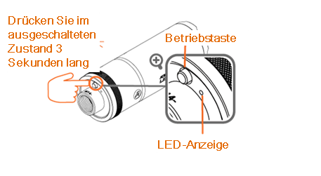
* Drücken Sie im ausgeschalteten Zustand 3 Sekunden lang
* Betriebstaste
* LED-Anzeige

8. Das LIGHTER BT würde sich nach 40 Minuten Leerlauf automatisch ausschalten lassen.
9. Drücken Sie die Betriebstaste und dann die Stromanzeige wird blinken (einmal pro Sekunde).
10. Wenn das Geräte nicht eingeschaltet oder eingeschaltet ist, aber die LED-Anzeige erleuchtet in rot, blinkt schnell ein paarmal und dann schaltet sich automatisch aus, das bedeutet, dass der Akku leer ist und aufgeladen werden muss.
11. Um die Lebensdauer der eingebauten Li-Poly-Batterie möglichst zu verlängern, laden Sie den Batterien mindestens alle 3 Monate auf.

Spezifikationen:
* Unterstützt grüne und rote leuchtende BB-Kugeln.
* Unterstützt bis zu 35PRS.
* Eingebauter Li-Poly Akku, Ladezeit beträgt 2 Stunden.
* Eine voll geladene Batterie würde über 30.000 Runden halten.
* LED-Betriebsanzeige / Batteriestandsanzeige.
* FCC, CE, ROHS
* Dimension: Durchmesser: 34,5 mm, Länge: 100,5 mm
* Gewicht 78 g
* Zubehör: ● MicroUSB Ladekabel 1
● Bedienungsanleitung
● Adaptor x 1 (M11 rechtdrehend / M14 linkdrehend Gewinde)

Garantie beschreibung:
* Die Gewährleistungsfrist beträgt 1 Jahr ab Kaufdatum oder 15 Monate ab Herstellungsdatum.
* Selbstdemontage oder Selbstmodifikation von internen Schaltkreiskomponenten sind nicht von der Garantie abgedeckt.
* Schäden, die durch äußere Gewalt oder durch Herunterfallen von einem hohen Punkt verursacht wurden, sind nicht von der Garantie abgedeckt.

